Stator bawah Dfd
Panjang stator = 492-15-15 = 462 mm
Right planesketchnormal to
Buat Arc Radius 55.5 mm (D=111 mm)
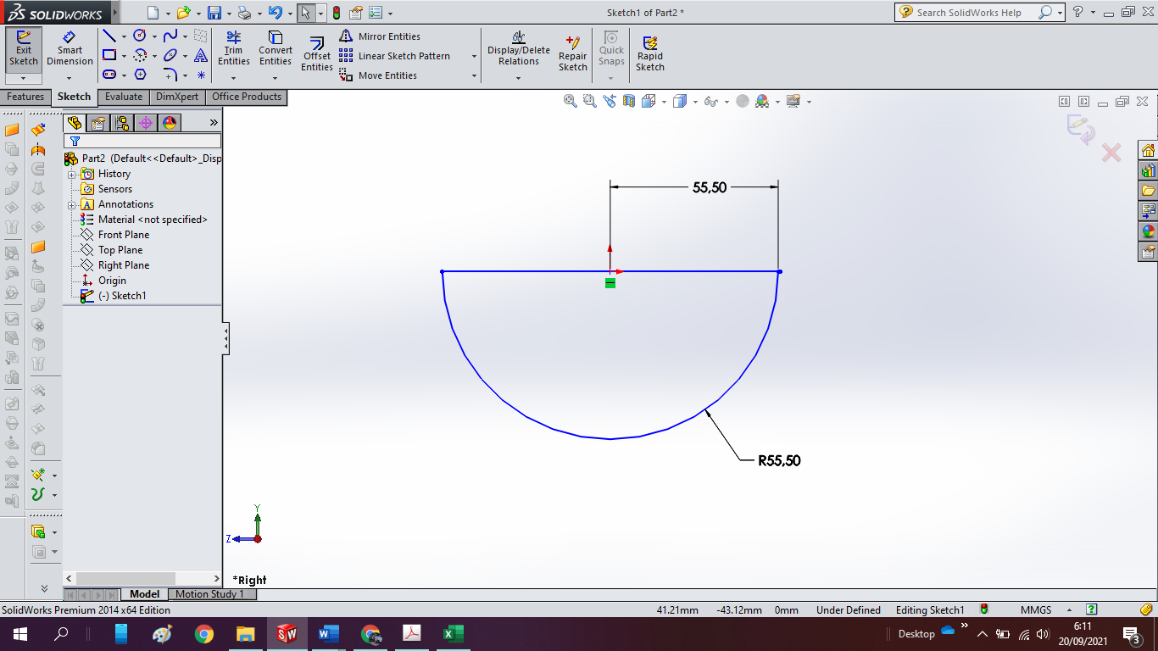

Extrude 462 mm
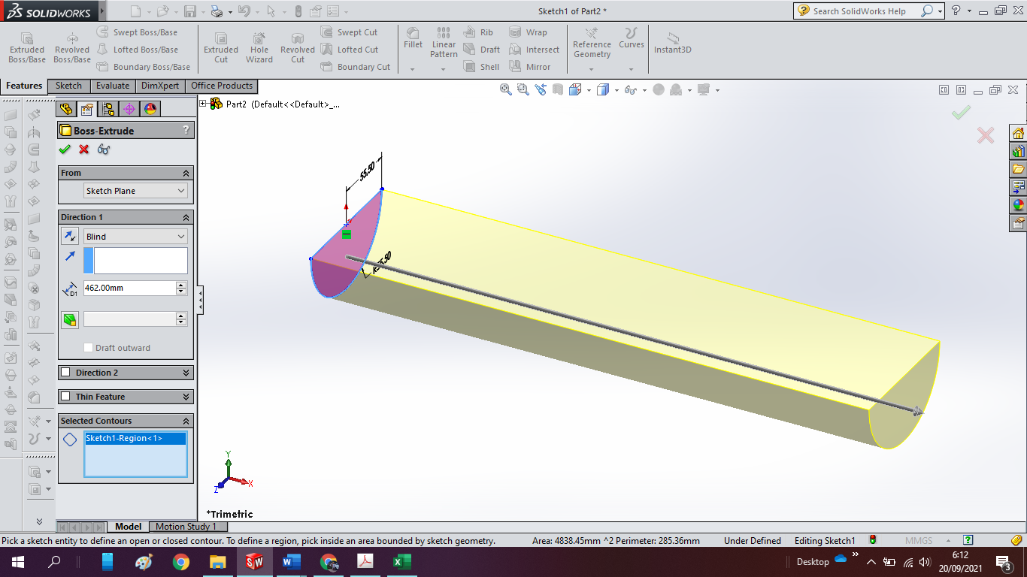
Klik di permukaan, normal to dan sketch
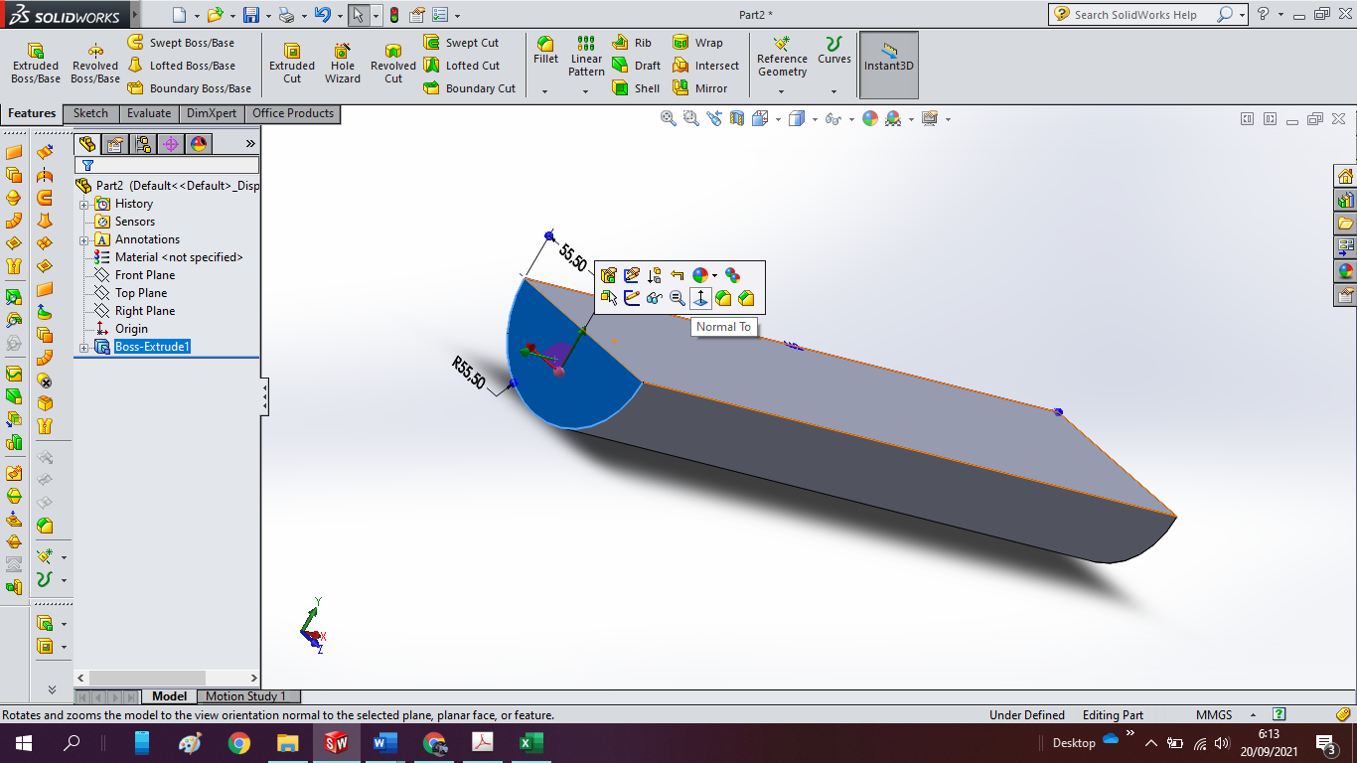
Membuat profile lubang stator
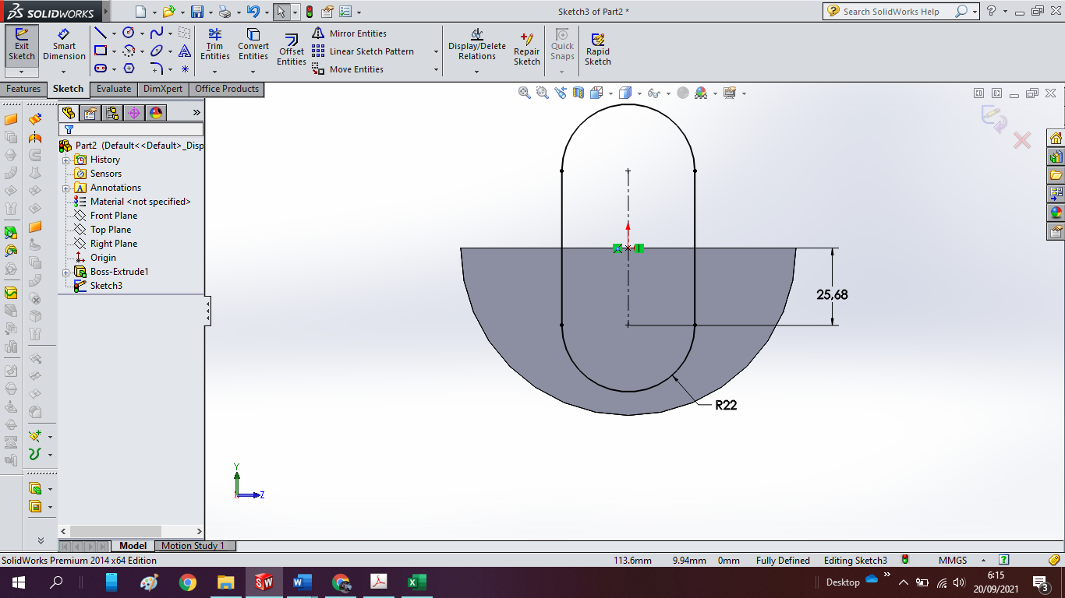
Membuat garis tengah (garis bantu), front plane, sketch dan normal to
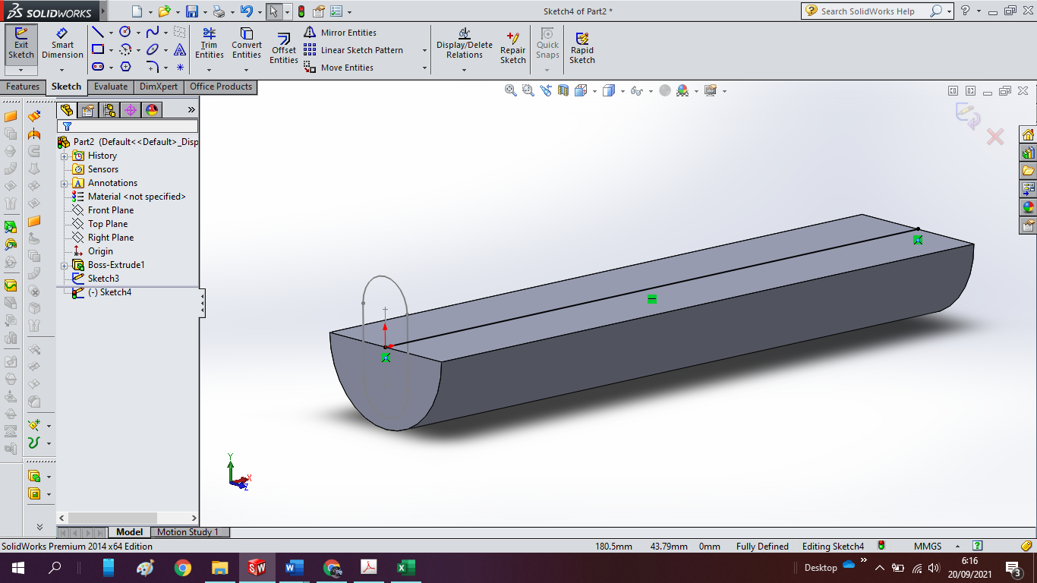
matikan sketch, Swept cut
Pilih profile lingkaran lubang pada profile
PIlih garis pada path
Pada options, pilih twist along path
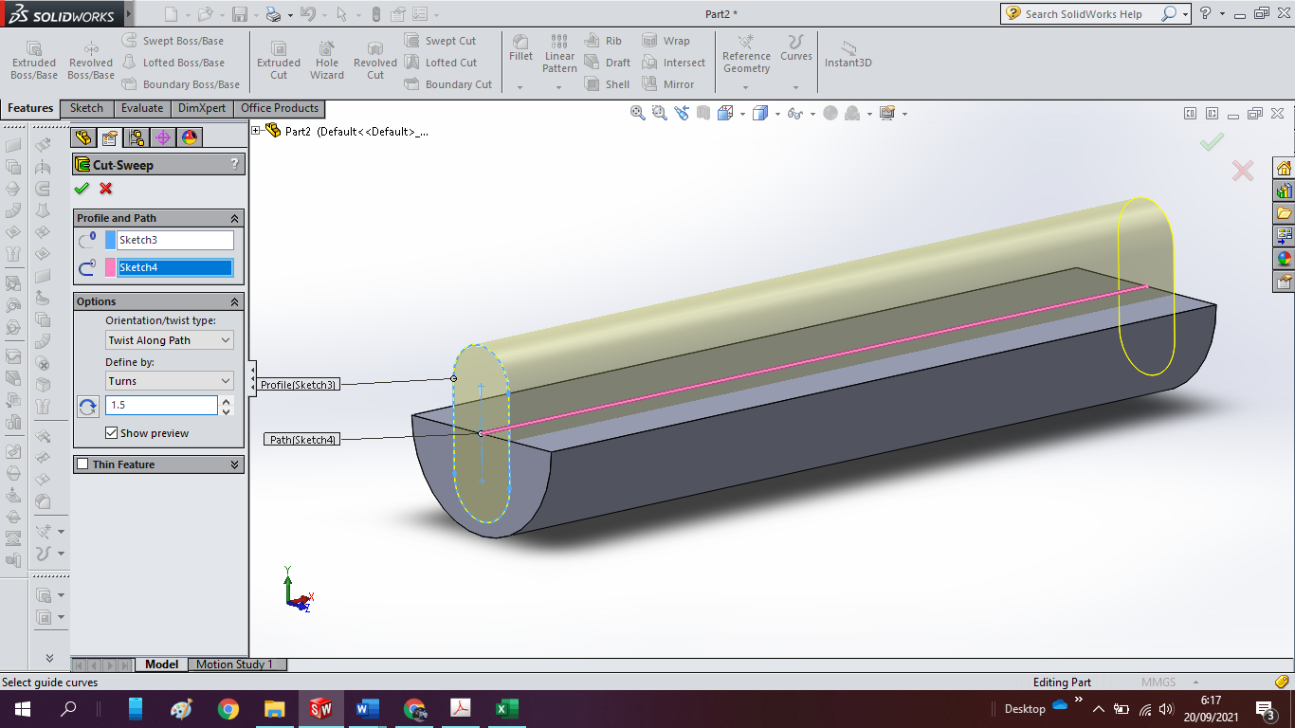
Pilih turns, dan isi 1.0
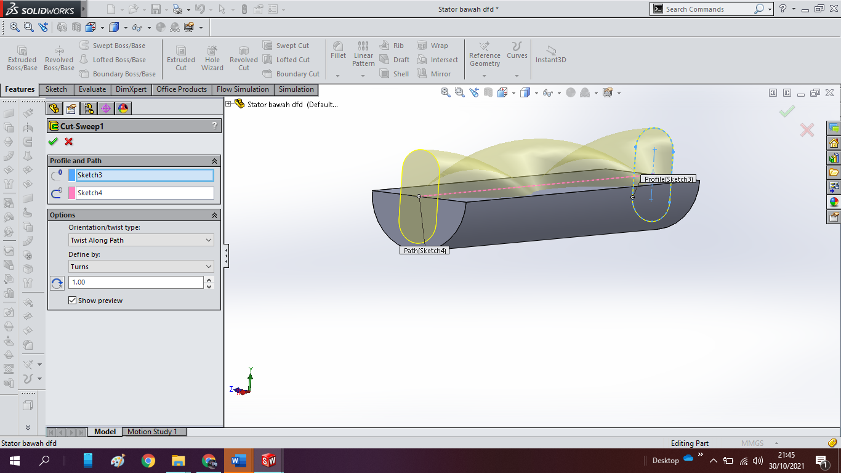
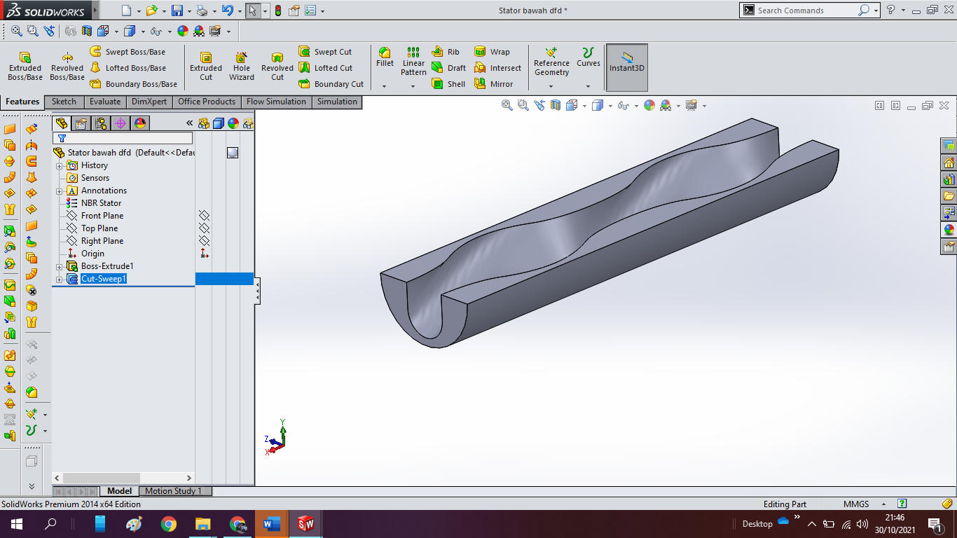

Edit material, pilih rubberNBR
